Ζάννειο Πρότυπο Λύκειο
Φύλλο εργασίας: ΣΥΜΒΟΛΗ ΚΥΜΑΤΩΝ

1. Δύο σύγχρονες κυματικές πηγές Α και Β ταλαντώνονται κάθετα στην επιφάνεια ενός υγρού με το ίδιο πλάτος, παράγοντας κύματα με μήκος κύματος λ=0,8m. Σημείο Σ της επιφάνειας του υγρού απέχει r₁=2,6m από την πηγή Α και μετά τη συμβολή των κυμάτων σε αυτό παραμένει ακίνητο. Η απόσταση r₂ του Σ από την πηγή Β μπορεί να είναι ίση με:
α) 1,8m. β) 0,6m. γ) 2m

2. Δύο σύγχρονες κυματικές πηγές Α και Β ταλαντώνονται κάθετα στην επιφάνεια ενός υγρού με το ίδιο πλάτος Α. Τα σημεία της μεσοκαθέτου του τμήματος ΑΒ της επιφάνειας του υγρού, μετά τη συμβολή των κυμάτων σε αυτά, θα ταλαντώνονται με πλάτος:
α. 0 β. Α/2 γ. Α δ. 2Α

3. Δύο σύγχρονες κυματικές πηγές Π₁, Π₂ ταλαντώνονται κάθετα στην επιφάνεια ενός υγρού με το ίδιο πλάτος Α. Σημείο (Σ) της επιφάνειας απέχει κατά r₁=35λ/6 από την πηγή Π₁ και κατά r₂=11λ/6 από την πηγή Π₂, όπου λ το μήκος κύματος των κυμάτων.
α. Το (Σ) είναι σημείο απόσβεσης.
β. Το (Σ) μετά τη συμβολή των κυμάτων σε αυτό ταλαντώνεται με πλάτος 2Α.
γ. Τα κύματα φτάνουν στο (Σ) με χρονική διαφορά Τ/2

4. Δύο μεγάφωνα Μ₁ και Μ₂ τροφοδοτούνται από την ίδια γεννήτρια συχνοτήτων και τοποθετούνται όπως στο σχήμα. Ένας ανιχνευτής ήχου τοποθετείται στο σημείο Α.
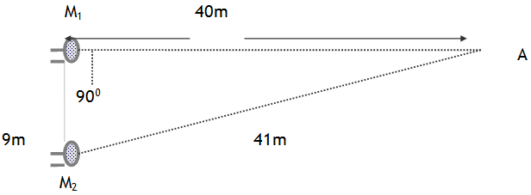
Καθώς η συχνότητα της γεννήτριας αυξάνεται σιγά - σιγά από 200Hz-1000Hz διαπιστώνεται ότι ο ανιχνευτής Α καταγράφει σειρά ενισχύσεων και αποσβέσεων. Οι αποστάσεις του ανιχνευτή από τις πηγές είναι M₁A=40m και M₂A=41m, ενώ η ταχύτητα του ήχου στον αέρα είναι 340m/s. Η συχνότητα για την οποία παρατηρείται η πρώτη απόσβεση είναι
α) 200Hz β) 510Hz. γ) 850Hz.

